Главная страница ->(папка в коде: main_wind)

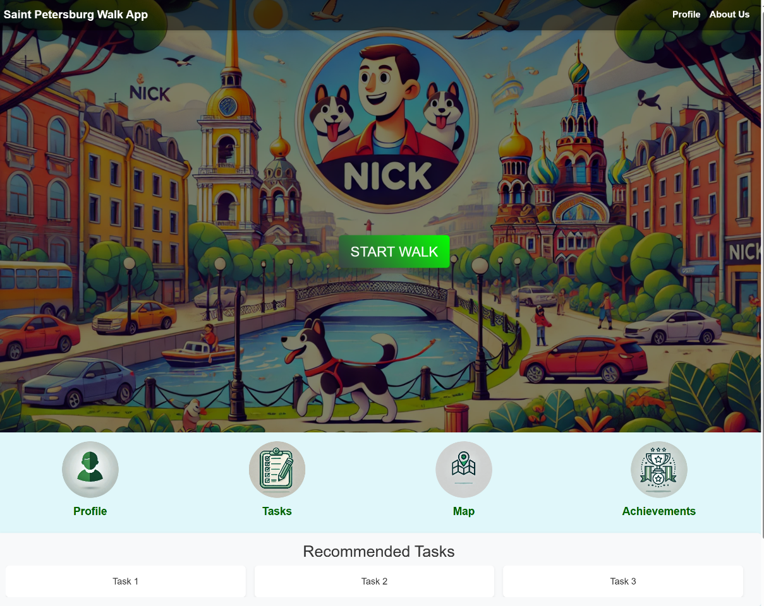

Страница с заданиями (tasks)

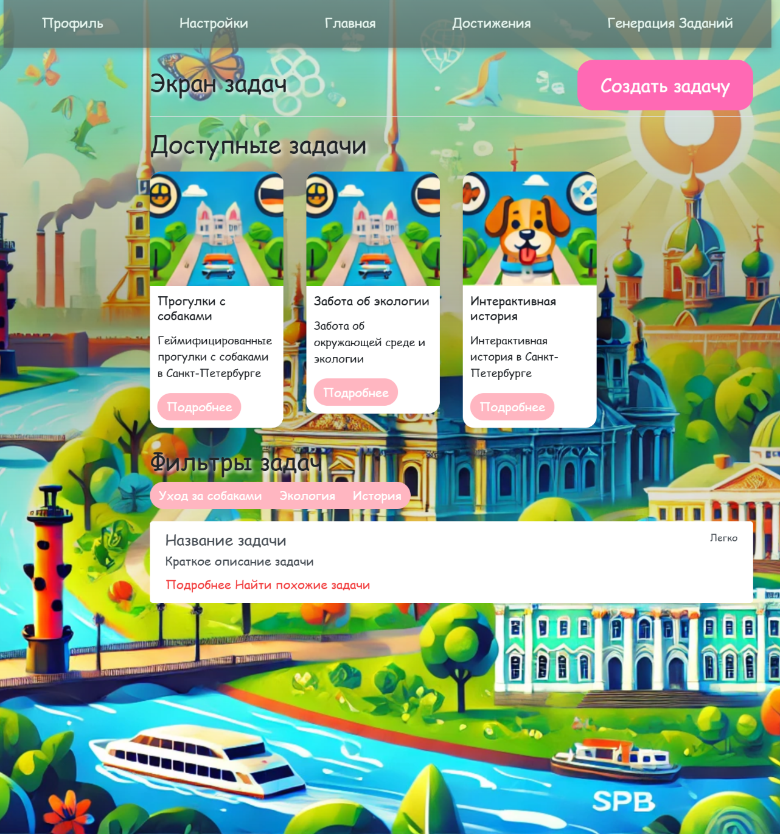

Страница достижения: ->(achievements)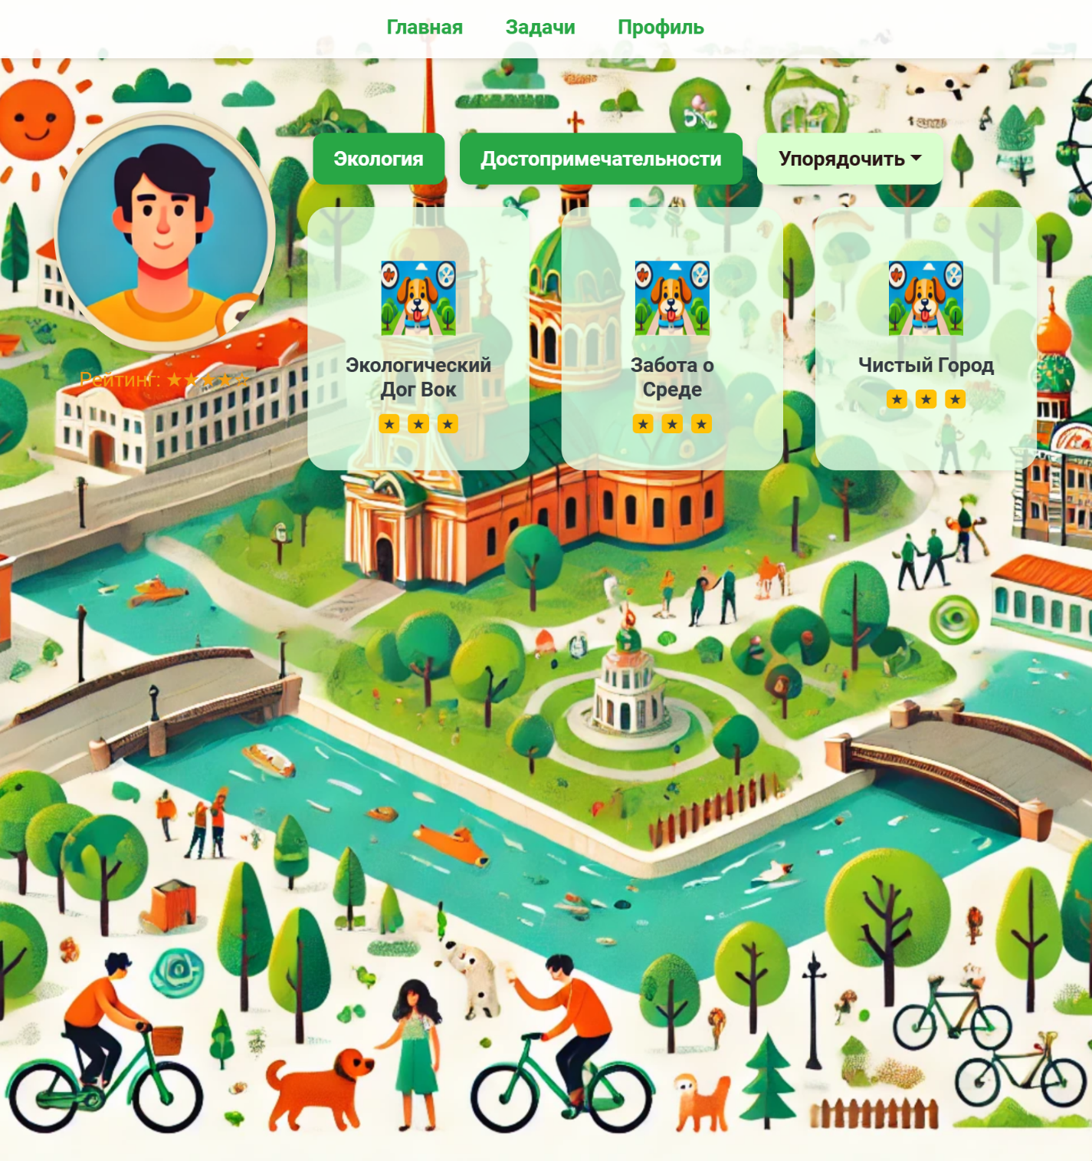

Страница карта -> (Yandex map):

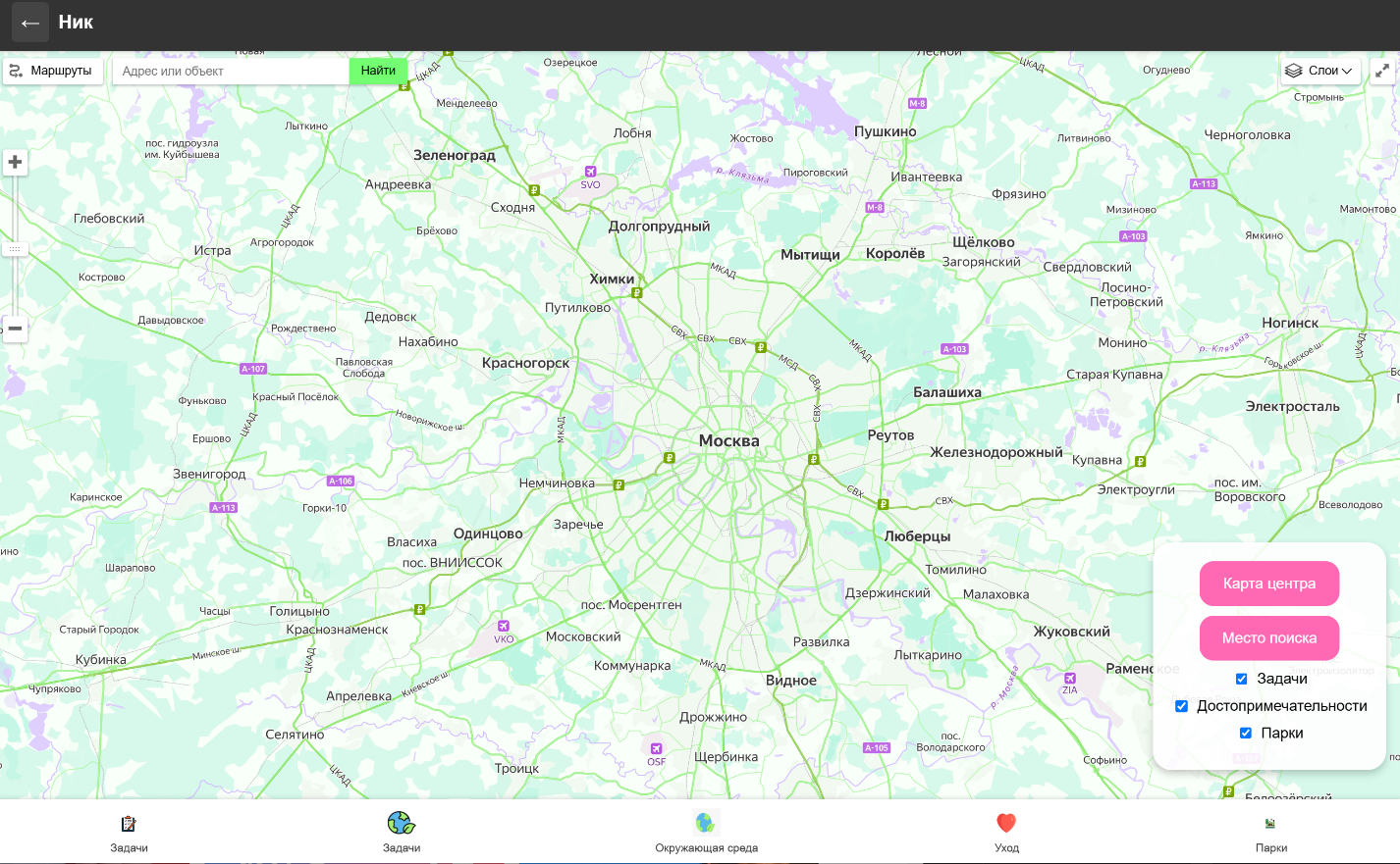

Страница профиль -> (profile)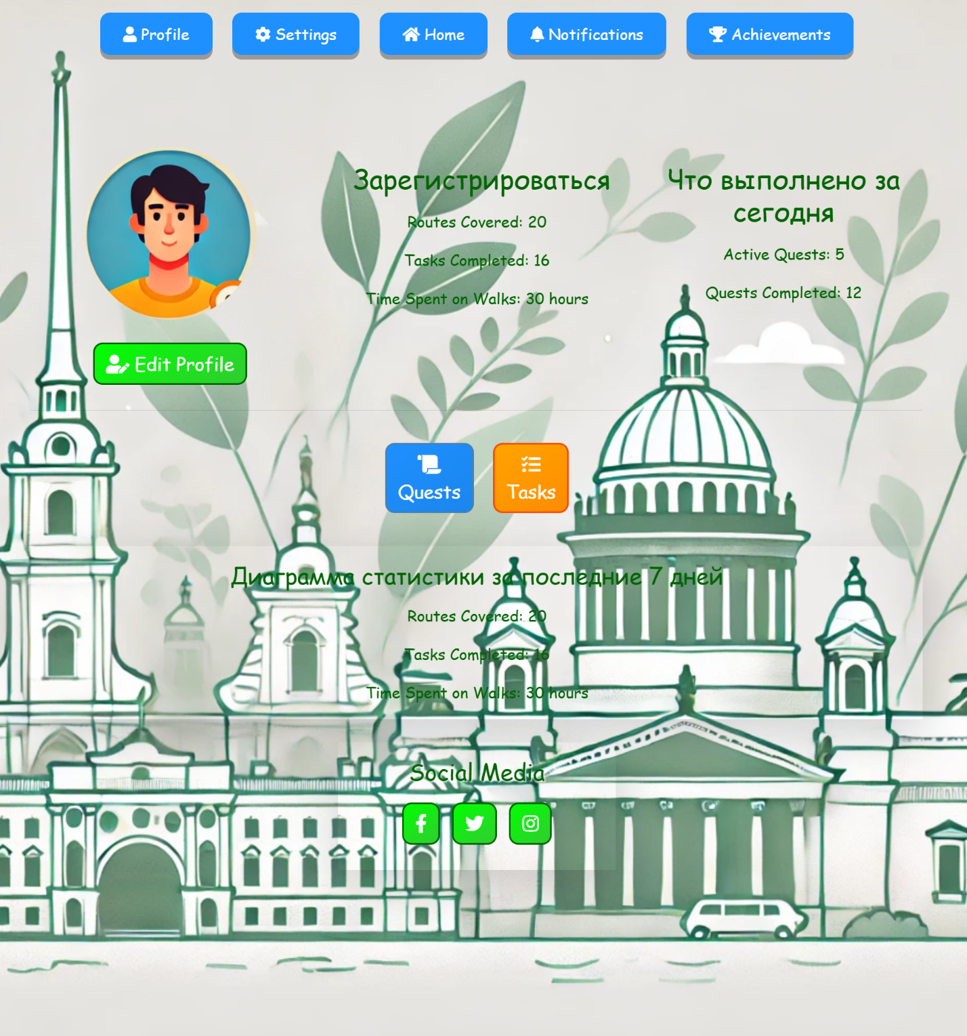

БАЗА ДАННЫХ ЧТО УЖЕ ИМЕЕТСЯ У МЕНЯ: (db_nick_proj)

В файл если при запуске ввести <http://localhost:5000/docs>

То можно будет увидеть

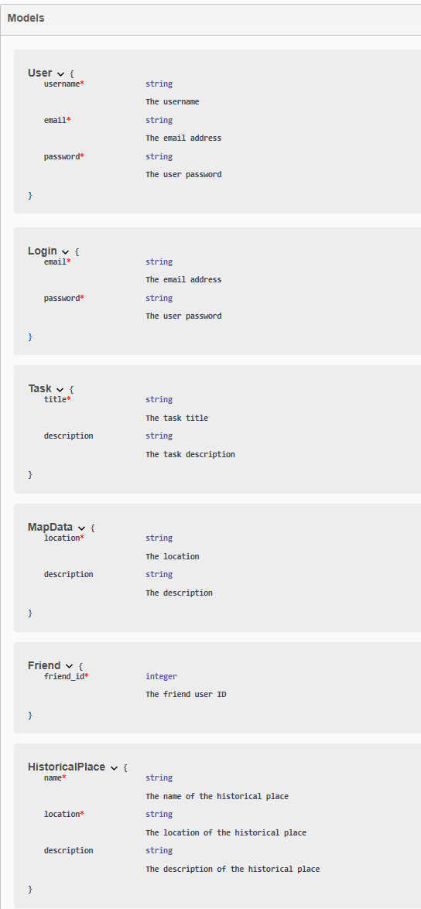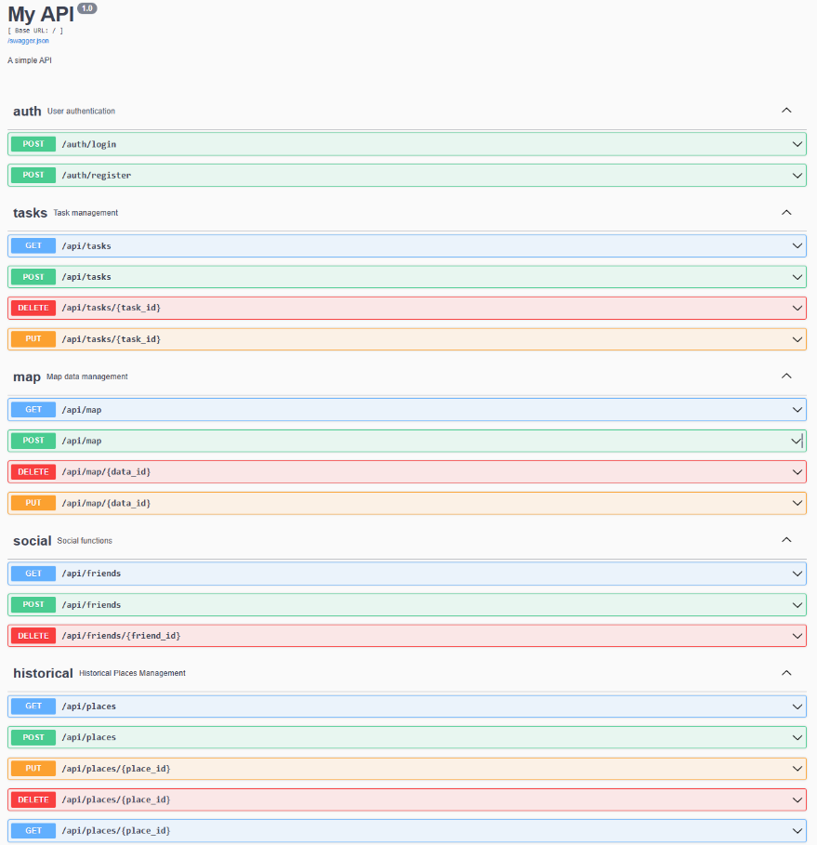

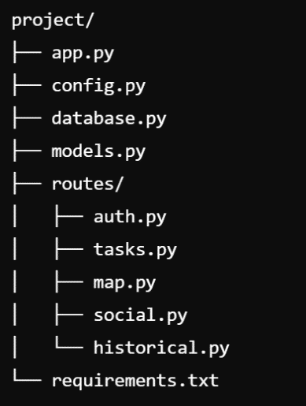

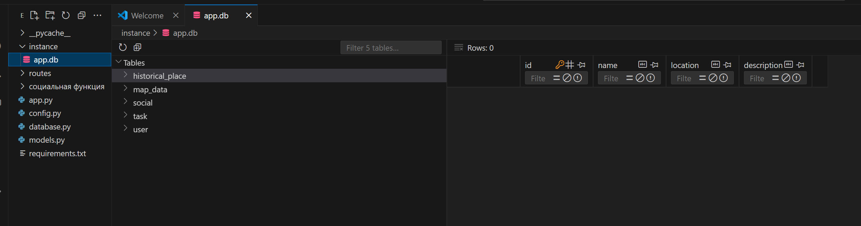

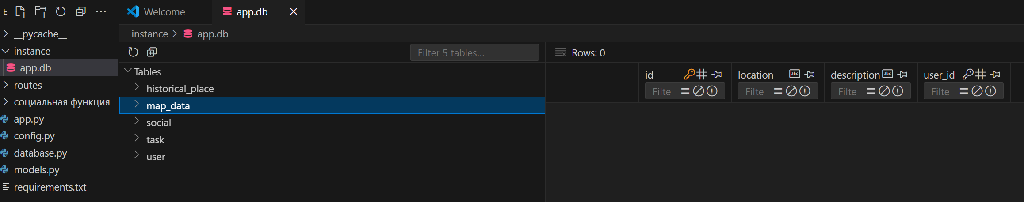

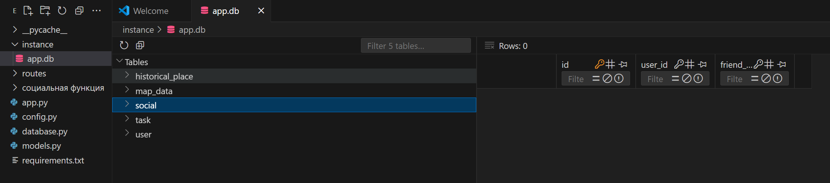

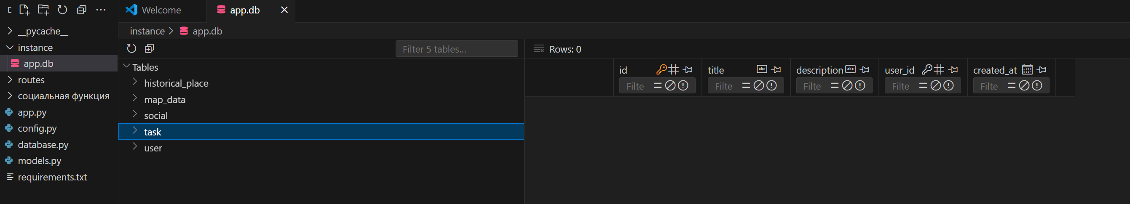

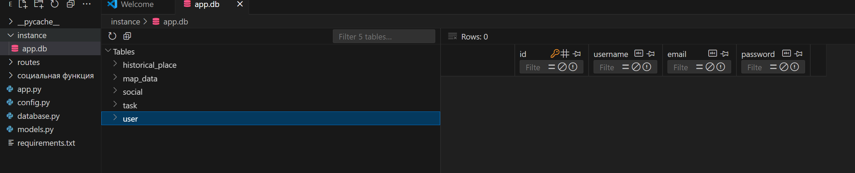

И вторая база данных для социальной функции:

